**3 группа (подготовительная)**

**Ведущий**: Дорогие наши мамы, вам нужно, разделится на команды. Для этого мы сейчас проведём жеребьёвку.

Задание: мамы подходят к столу, на столе стоит поднос с листочками. Листочки двух цветов красного и оранжевого с одной стороны, а с другой все одинаковые. Мамы вытягивают листочки, смотрят, какой им цвет достался, оранжевый или красный. Так получается две команды.

**Эстафета разминка для мам**

**«Я самая красивая»**

Задание: На противоположной стороне от мам, стоит стол на нём юбка, бусы, шляпа. Нужно добежать до стола, одеться. Добежать до обруча, встать в середину обруча и громко сказать: «Я самая красивая! », раздеться и бегом вернуться в команду, передать эстафету следующей участнице.

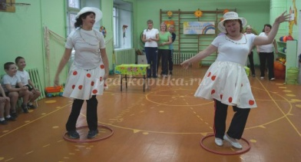

**Эстафет №1: « Мы с мамой дружная пара»**

Задание: Каждая пара (мама с ребёнком), зажимают между собой мяч и начинает двигаться в паре до ориентира. Обратно возвращаются бегом и передают мяч следующей паре.

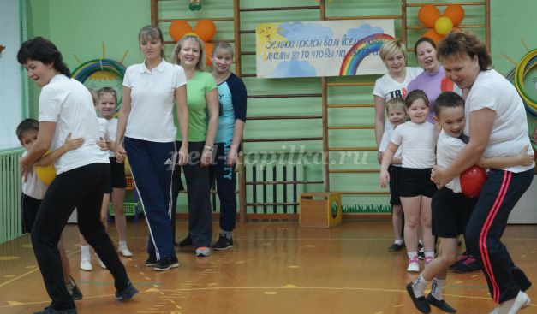

**Эстафет №2:**

**«Поможем маме приготовить яичницу».**

Задание: Деревянной ложкой взять киндер яйцо и перенести на его на сковородку. Возвратившись, передать ложку следующему и т. д.

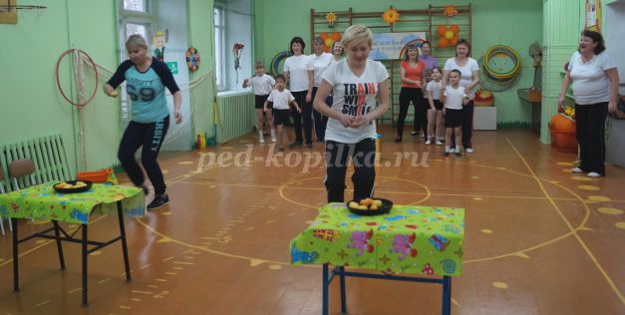

**Эстафет №: 3 «Большие гони»**

Задание: Участники провозят игрушечные машины. Дети, наклонившись, держат машину и провозят её, а мамы с помощью гимнастических палок.

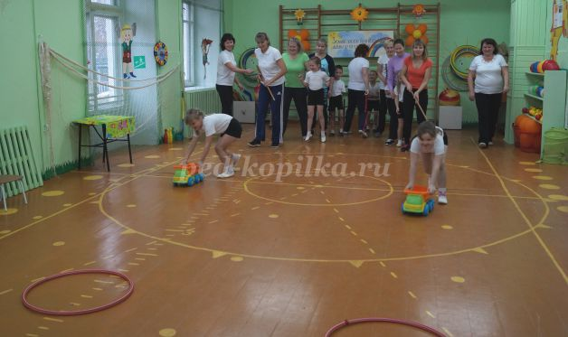 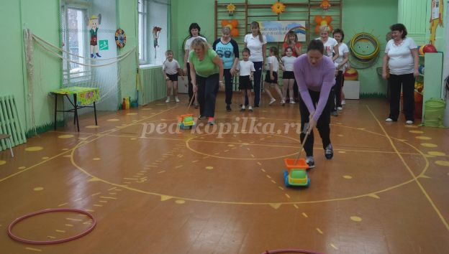

**Эстафет № 4: «Змейка»**

Задание: Кегли расставлены по прямой линии в ряд. Нужно обвести кубик между кеглей «змейкой». Мамы выполняют задание - шваброй, дети – клюшкой.

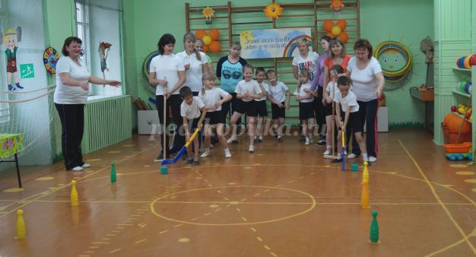

**Эстафет №: 5**

**«Поможем маме сварить борщ».**

Задание: В одном конце зала стоит стол, на столе кастрюля. Каждый участник берет по одному овощу и переносит в кастрюлю. Возвращается обратно и передаёт эстафету.

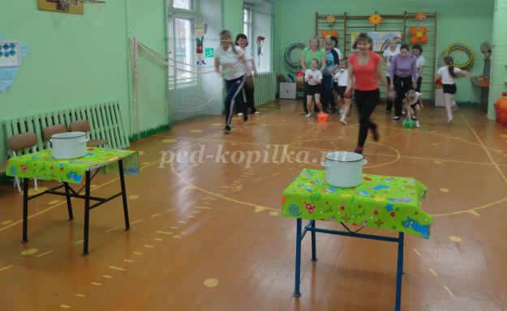

**11 группа (старшая)**

**Ведущий**. Дорогие наши, мамы, бабушки! От всего сердца в преддверии праздника День Матери разрешите нам поздравить Вас с этим замечательным днем.

Сегодня мы пригласили вас на вечер, посвященный вам. Первое слово, которое произносит человек - это слово «мама». Оно обращено к той, что подарила ему жизнь. Любовь к матери заложена в нас самой природой. Это чувство живет в человеке до конца его дней!

Дорогие мамы, этот вечер посвящен Вам!

Чтобы мамы улыбались,

Наши дети постарались.

А ещё стихи мы знаем

И сейчас их прочитаем.

У всех ребят мамы прекрасные и замечательные. И ребята хотели бы сказать, как они любят своих мам.

Давайте ребятки, для наших дорогих, любимых мам прочтем стихи.

**1 ребёнок**

Мам сегодня поздравляем,

Мамам счастья мы желаем.

**2 ребёнок**

Мама, мамочка, мамуля,

Больше всех тебя люблю я!

Ты хорошая моя,

Самая любимая!

**3 ребёнок**

Пусть несет с собою ветер

То, что всем открою я:

В целом мире, в целом свете

Мама лучше всех - моя.

**4 ребёнок**

Маму крепко поцелую,

Обниму ее родную.

Очень я люблю ее,

Мама – солнышко мое.

**5 ребёнок**

Мама — это небо!

Мама — это свет!

Мама — это счастье!

**Все: лучше мамы нет!**

Дети и мамы стоят в двух шеренгах напротив друг друга.

**Игра «Разбуди ребенка»**

Предлагается мамам подобрать ласковые слова, которыми они обычно будят ребят каждое утро.

Вот мы с вами и проснулись. Сейчас нужно приготовить завтрак – помощь маме сделать яичницу.

**Эстафета 1**

**«Поможем маме приготовить яичницу на завтрак»** (2 ложки, 16 мячиков, 2 сковородки)

Задание (дети в двух командах): Деревянной ложкой взять яйцо (мячик) и перенести на его

на сковородку. Возвратившись, передать ложку следующему и т. д.

У нас скоро придут гости и нужно навести порядок в доме.

**Игра «Наведём порядок в доме»** (2 корзинки, шары)

Задание (только дети): собрать жёлтые шарики в одну (девочки), красные – в другую корзинку (мальчики).

Ну вот, порядок навели, а сейчас нужно накрыть стол

**Эстафета «Накрой на стол»**

Скатерть, ваза, цветы, блюдца, чашки, пряники.

**Игра «Ты катись весёлый бубен»**

Взрослые и дети становятся в круг и передают друг другу бубен, говоря слова:

Ты катись весёлый бубен,

Быстро, быстро по рукам,

У кого остался бубен,

Тот сейчас станцует нам.

Мы наш праздник завершаем.

Милым мама пожелаем,

Чтобы мамы не болели,

Молодели, хорошели.

Мы желаем нашим мамам

Никогда не унывать,

С каждым годом быть всё краше

И поменьше нас ругать.

**«Игралочка-обнималочка»**

Дети и мамы образуют два круга: мамы — большой круг, а дети внутри — маленький. Под музыку дети и мамы идут противоходом, держась за руки. Как только музыка смолкает, дети бегут к своим мамам и крепко их обнимают.

**9 групп (младшая)**

**Ведущий**. Дорогие наши, мамы, бабушки! От всего сердца в преддверии праздника День Матери разрешите нам поздравить Вас с этим замечательным днем. Сегодня все улыбки, песни, смех, стихотворения, танцы, шутки и конкурсы только для Вас!

Сегодня мы пригласили вас на вечер, посвященный вам. Первое слово, которое произносит человек - это слово «мама». Оно обращено к той, что подарила ему жизнь. Любовь к матери заложена в нас самой природой. Это чувство живет в человеке до конца его дней!

Кто пришел ко мне с утра? (дети хором) Мамочка!

Кто сказал: «Вставать пора»? (дети хором) Мамочка!

Кашу кто успел сварить? (дети хором) Мамочка!

Чаю в чашки всем налить? (дети хором) Мамочка!

Кто косичку мне заплел? (дети хором) Мамочка!

Целый дом один подмёл? (дети хором) Мамочка!

Кто цветов в саду нарвал? (дети хором) Мамочка!

Кто меня поцеловал? (дети хором) Мамочка!

Кто ребячий любит смех? (дети хором) Мамочка!

Кто на свете лучше всех? (дети хором) Мамочка!

Чтобы мамы улыбались,

Наши дети постарались.

А ещё стихи мы знаем

И сейчас их прочитаем.

Давайте ребятки, для наших дорогих, любимых мам прочтем стихи.

**1 ребёнок**

Мам сегодня поздравляем,

Мамам счастья мы желаем.

**2 ребёнок**

Мама, мамочка, мамуля.

Больше всех тебя люблю я!

Ты хорошая моя,

Самая любимая!

**3 ребёнок**

Пусть несет с собою ветер

То, что всем открою я:

В целом мире, в целом свете

Мама лучше всех - моя.

**4 ребёнок**

Маму крепко поцелую,

Обниму ее родную.

Очень я люблю ее,

Мама – солнышко мое.

**5 ребёнок**

Мама — это небо!

Мама — это свет!

Мама — это счастье!

**Все: лучше мамы нет!**

**Игра «Как зовут твою маму»** (мячик)

Я бросаю мячик, вы ловите его и бросаете его обратно. Называя имя своей мамы.

МОЛОДЦЫ! Какие красивые имена у ваших мам.

**Ведущий**: Мамы любят готовить для своих детей что-то вкусное. И даже с закрытыми глазами могут различить продукты. Приглашайте своих мам поиграть! (Мамы вместе с детьми стоят в кругу).

**Игра «Отгадай на ощупь»** (мешок, овощи, фрукты)

Мамам предлагается на ощупь определить предмет в мешке, назвать его, а затем вытащить и проверить правильность предположения. Дети участвуют вместе с мамами, помогают держать мешок. В мешке: картошка, морковь, свекла, яблоко, банан, яйцо, лук, чеснок, конфеты, груша, апельсин, лимон. Мешок передаётся под музыку.

**Проводится игра «Накорми маму»** (2 мамы)

Для этой игры понадобятся 2 баночки йогурта, 2 чайные ложечки, 2 салфетки.

Участвуют две пары. Мамы, садятся спиной друг к другу, боком к зрителям. Ребенок садится на стульчик напротив мамы. В руках у него баночка йогурта и ложечка. По сигналу дети начинают аккуратно кормить свою маму.

**Игра «Укрась свою маму»** (2-3 мамы)

Для игры понадобятся шляпки, шарфики, сумочки, бусы, клипсы, расчески, заколки и прочее. Мамы садятся на стульчики, лицом к зрителям. По сигналу дети начинают украшать маму по своему вкусу.

**Игра «Рукодельницы»** (4-5 мам).

Читает задания ведущий, мамы под музыку выполняют имитацию движений, дети помогают:

* Помешивают кашу правой рукой, а левой - держат ребёнка и укачивают его.
* Моют полы правой рукой, а левой - вытирают пыль на шкафах.
* Правой - моют окна, левой - качают коляску.
* Правой рукой гладят бельё, складывают в стопку, левой - режут лук.
* Правой - красят стены, левой рукой - наклеивают потолочную плитку.

**Ведущий**: Ребята, давайте теперь расскажем нашим мамам, что мы умеем делать сами.

Танцевать умеем?

Петь умеем?

Одеваться умеем?

А игрушки убирать умеем?

**Игра «Наведём порядок в доме»** (2 корзинки, шары)

Задание (только дети): собрать жёлтые шарики в одну (девочки), красные – в другую корзинку (мальчики).

**Водящий**: Каждый из вас знает игру «Жмурки». В этой игре один из участников с завязанными глазами ловит других участников. В нашей игре с завязанными глазами будут все мамы. Им нужно будет узнать своих детей, которые будут проходить мимо них наощупь. И, конечно же, мамы, узнав своего ребёнка, обнимают его.

**Игра «Необычные жмурки»** (платочки, для завязывания глаз)

Все мамы с завязанными глазами встают по кругу. Дети друг за другом подходят к разным мамам.

**«Игралочка-обнималочка»**

Дети и мамы образуют два круга: мамы — большой круг, а дети внутри — маленький. Под музыку дети и мамы идут противоходом, держась за руки. Как только музыка смолкает, дети бегут к своим мамам и крепко их обнимают.

Заключительное слово, подарки мамам.